NALU的构成：

我们主要关注的还是NAL层：

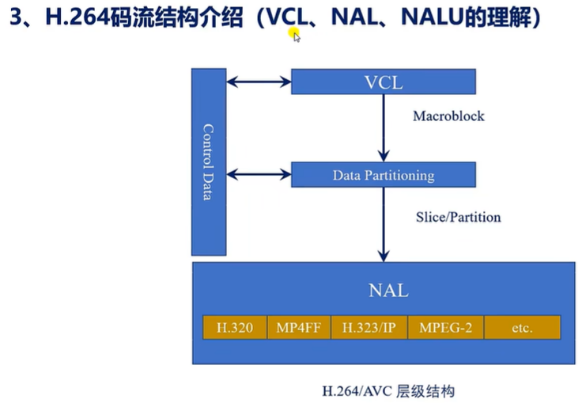

因为我们目前使用开发板，主要就是采集视频，然后进行编码得到H264码流文件。再通过网络（如：RTSP）的方式把码流发送出去。比如：开发板可以当作RTSP服务器，把H264码流文件推流出去。

我们就可以在VLC客户端进行解码和播放。一般做视频编码器的更关心VCL层，视频传输更关心NAl层。我们主要关注的就是NAL层。

NALU就是一个NAL单元，一个NALU就是由 NALU的头部 + NALU的有效负载

组成的：

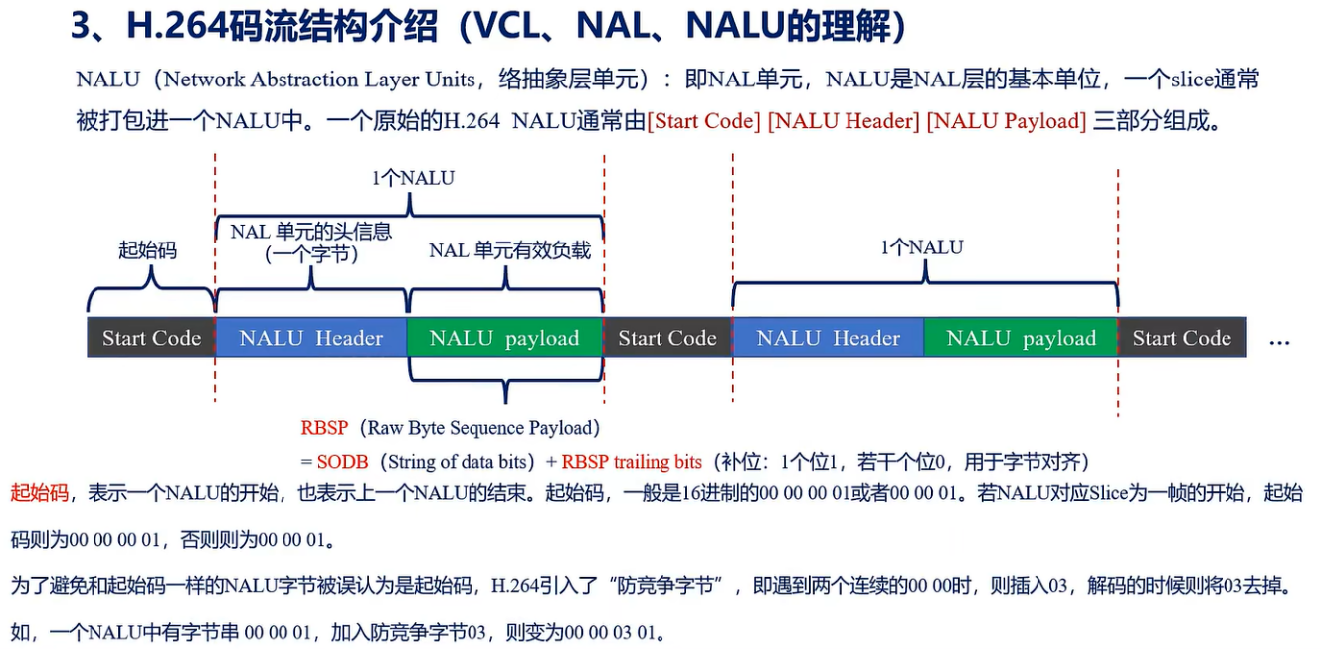

起始码见图。起始码的开始表示一个NALU单元的开始，同时也是上一个NALU单元的结束。也就是说当看到起始码的时候，就表明了一个新的NALU的开始，同时也是上一个NALU的结束。

在解码NALU单元的时候，首先就需要找到这个起始码。他就是根据这个起始码的位置来判断一个NALU单元的开始或结束的。

那这个起始码什么时候是 00 00 00 01，什么时候又是 00 00 01？

如果NALU单对应的是slice 一帧的开始的话就用4字节的表示

否则就用3字节的表示。

H264、H265手册：

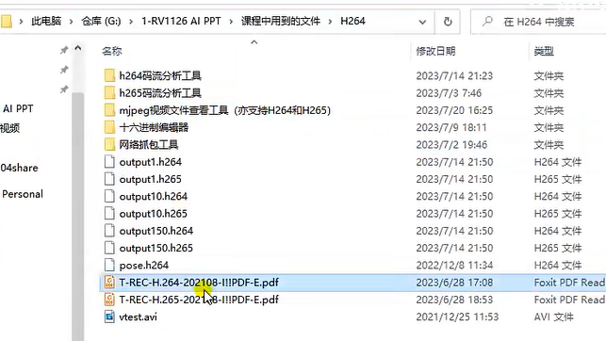

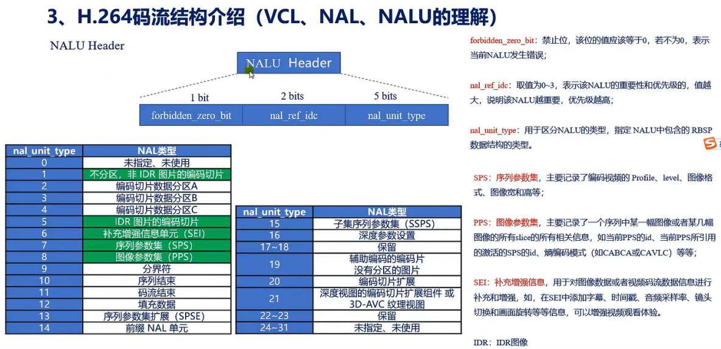

绿色部分将重点讲解：

SPS：序列参数集，主要记录了编码视频的Profile、level、图像格式、图像宽和高等。